Skiljebo SK – Träningsplanering Vår 22

Börja varje träning med en samling. Var tydlig mot barnen att vid samling vara tysta och lyssna på ledarna. Lägg gärna bort alla bollar och andra störningsmoment, detta för att barnen ska kunna koncentrera sig och lyssna på instruktionerna för vad som komma skall. Fördelaktigt om barnen sitter ner på rumpan om möjligt.
Samla barnen alltid inför ny övning.
Uppvärmningsövning/ar
Vad: Istappen
Varför: För att starta passet på ett lekfullt sätt och komma igång med kroppen.
Hur: Två jagar och blir man tagen så står man som en istapp, man blir fri genom att en kompis kryper mellan benen på den som blivit tagen av de två som jagar.
Byt jagare efter ett litet tag och denna gång kan man ändra sätt på att bli fri.
Progression: Istället för att krypa mellan benen när man ska rädda en kompis så tar man kompisens händer som blivit tagen och gör 3 st benböj tillsammans för att bli fri. Dom som jagar får inte ta någon som hjälper sin kompis att bli fri.
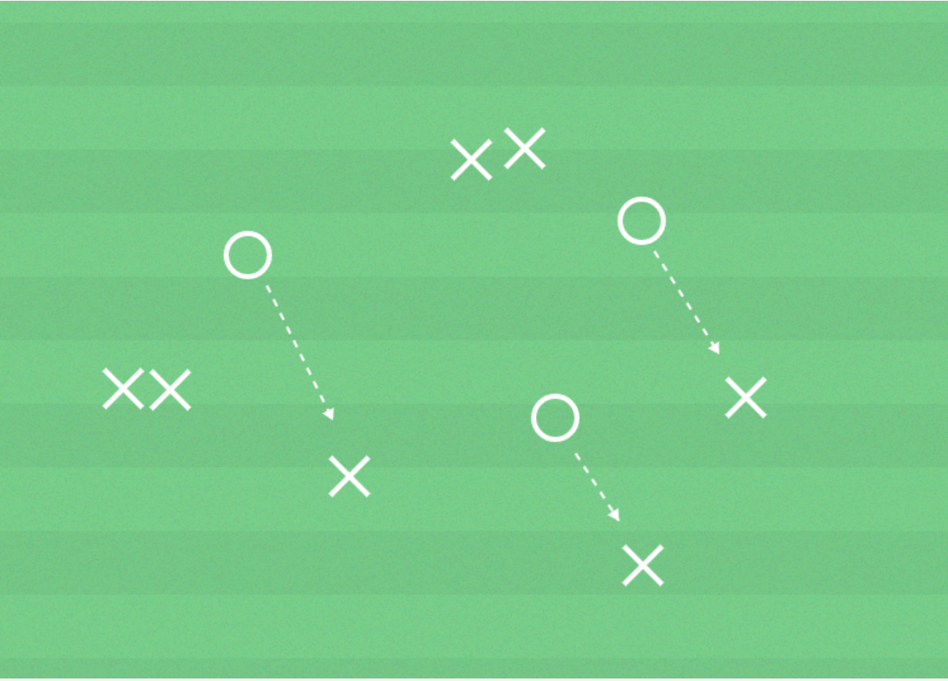
Färdighetsövning/ar
Vad: Driva boll till kvadrat
Varför: Lära sig driva bollen i olika riktningar samt undvika krock med kompisar och ta in information från ledarna.
Hur: Alla barn ha varsin boll och driva den inom planen. På planen lägger tränarna 4 st kvadrater på planen med olika färger
(Blå, Grön, Gul, Röd) Varje färg har en egen siffra 1.2.3.4
Blå = 1 Grön = 2 Gul = 3 Röd= 4.
När tränaren ropar en siffra ska barnen driva in i rätt kvadrat och sätta sig på bollen. Tanken är att barnen ska driva bollen och samtidigt vara uppmärksam och lyssna på information samt försöka hitta rätt kvadrat. Har man inte koner med olika färger kan man lägga västar med olika färger i kvadraterna alternativt eller bara döpa dom olika kvadraterna till 1-2-3-4 och visa tydligt vilken kvadrat som är 1,2,3,4.
Progression: Koppla siffran till en övning som spelaren kan göra när dom kommit fram till rätt kvadrat. Exempel:
- 1 = stå med en fot på bollen
- 2 = Sitt på bollen
- 3 = Ligg på bollen med magen
- 4 = Ta upp bollen i händerna
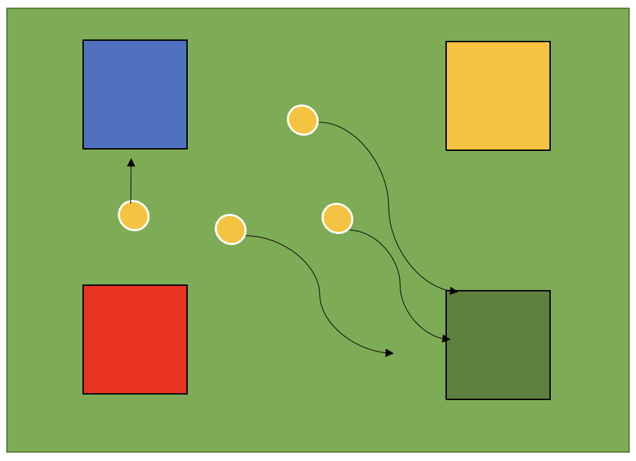
Vad: Passa och ta emot.
Varför: För att lära sig passa och ta emot bollen på ett bra sätt.
Hur: Dela in barnen två och två med en boll. Placera ut konor för ungefärligt avstånd mellan barnen. Försök förklara för barnen hur man passar och vad en bredsida är för något.
Progression 1: Öka avståndet mellan barnen som passar.
Progression 2: Istället för att passa bollen med fötterna, byt så att barnen får kasta och fånga bollen istället, börja med ett kort avstånd och därefter öka.
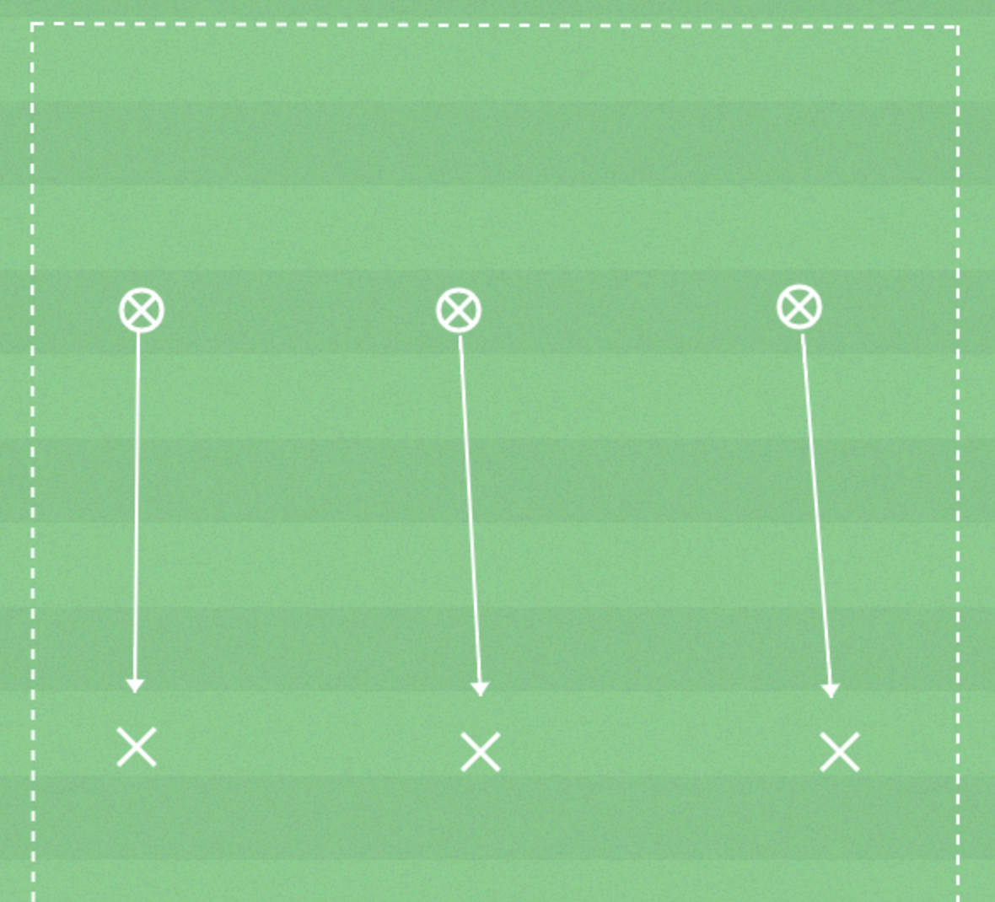
-----------------------------------------------------------------------------------------------------------------
Vad: Sicksack stafett
Varför: För att förbättra och träna på fotbollskoordinationen med riktningsförändringar, tempoväxlingar och få bättre bollkontroll.
Hur: Dela in barnen i mindre grupper gärna 2 och 2 eller 3 och 3 om det går beroende på hur många ni är så vi skapar så kort väntetid som möjligt.
Uppgiften är springa så fort som varje individ klarar av. En spelare springer sicksack mellan konorna. Efter sista konan springer spelaren rakt tillbaka och nästa spelare gör samma sak. När alla har sprungit är de klara, barnen kan sätta sig på rumpan när man har sprungit klart.
Progression 1: Övningen genomförs med boll, när barn nummer ett kommer tillbaka så lämnar han/hon över bollen till barnet som står längst fram i kön antingen med en pass eller en överlämning.
Progression 2: Två lag genomför övningen samtidigt som en tävling. Det lag som blir klara först vinner.
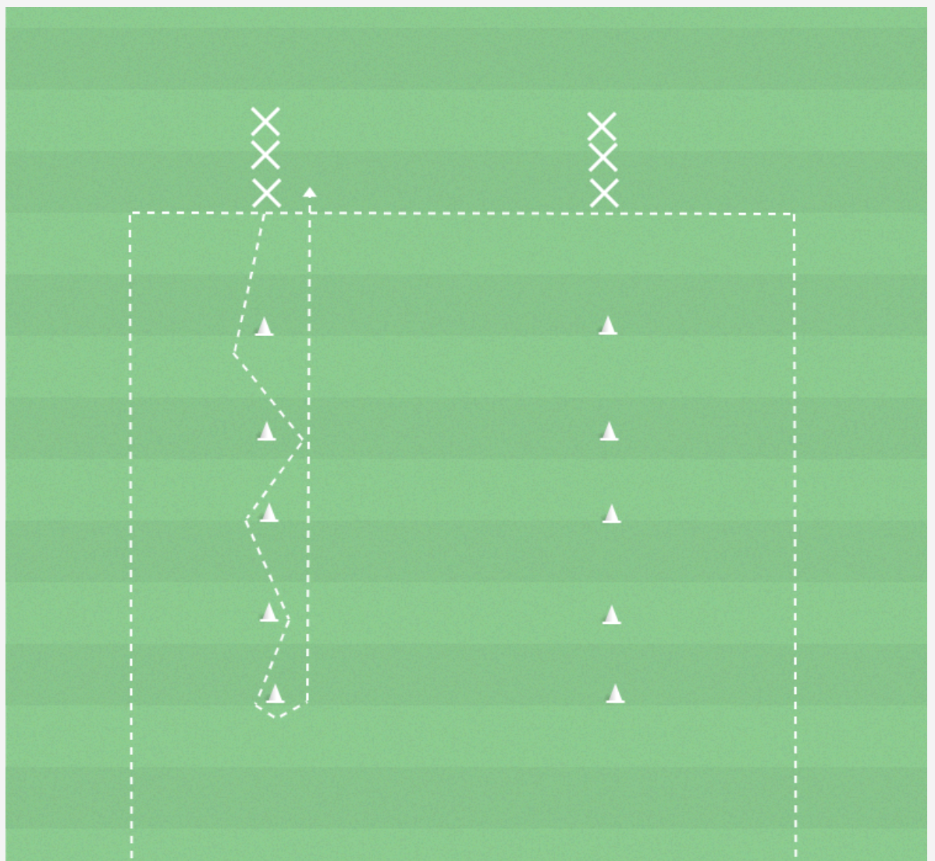

Spelövning/ar
Vad: Matchspel (2 mot 2, 3 mot 3 eller 4 mot 4)
Varför: Spelet syftar till att träna på både anfallsspel och försvarsspel.
Innan match, samla gruppen och förklara regler, olika typer av termer (exempel på termer, vad är anfallspel respektive försvarsspel) och även vad som är viktigt att tänka på under match (hjälpa varandra, samarbeta, passa, vara en schysst kompis etc.)
Hur:
Anfallsspel
- Passera motståndare med bollen på valfritt vis. Tex genom att driva, vända, utmana, finta och dribbla.
Försvarsspel
- Ta bollen från motståndaren genom att bryta.
Omställningar
- Ta tillbaka bollen om du tappar den.
- Driv bort från motståndaren när du har erövrat bollen.
För att få alla barnen så aktiva som möjligt, tänk på att inte spela på för stora ytor. Spela på så liten plan som möjligt beroende på hur många ni är (ca 10m x 5m, 15m x 7m etc)
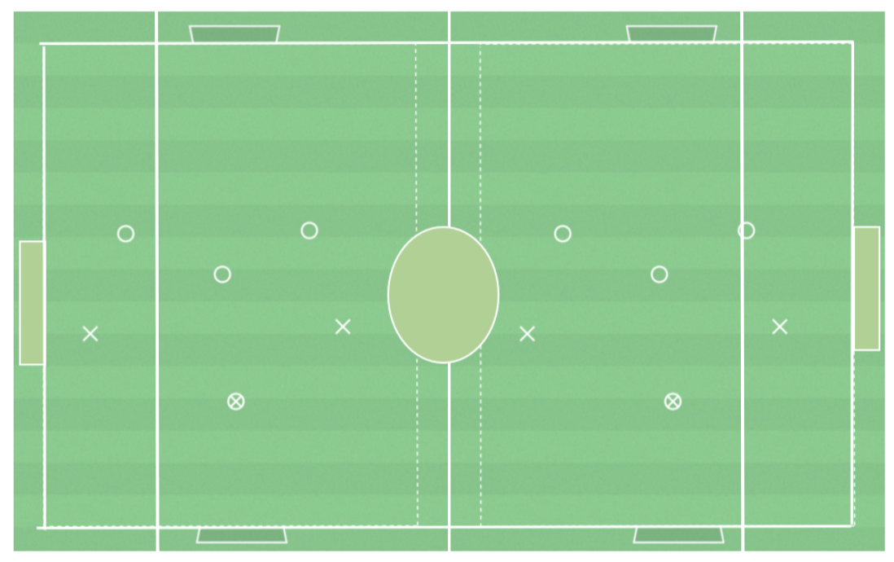
Avsluta sedan träningen med en samling.
Prata om vad vi gjort idag, fråga barnen vad dom tyckte var roligast osv.
Avsluta samlingen med ramsan ”Fiskmås, kolasås - vi är från Västerås,
ååh SSK”

